https://garden.dp.ua/images/content/Price_trees.pdf
https://garden.dp.ua/images/content/krupn.pdf
https://garden.dp.ua/images/content/price_dec.pdf
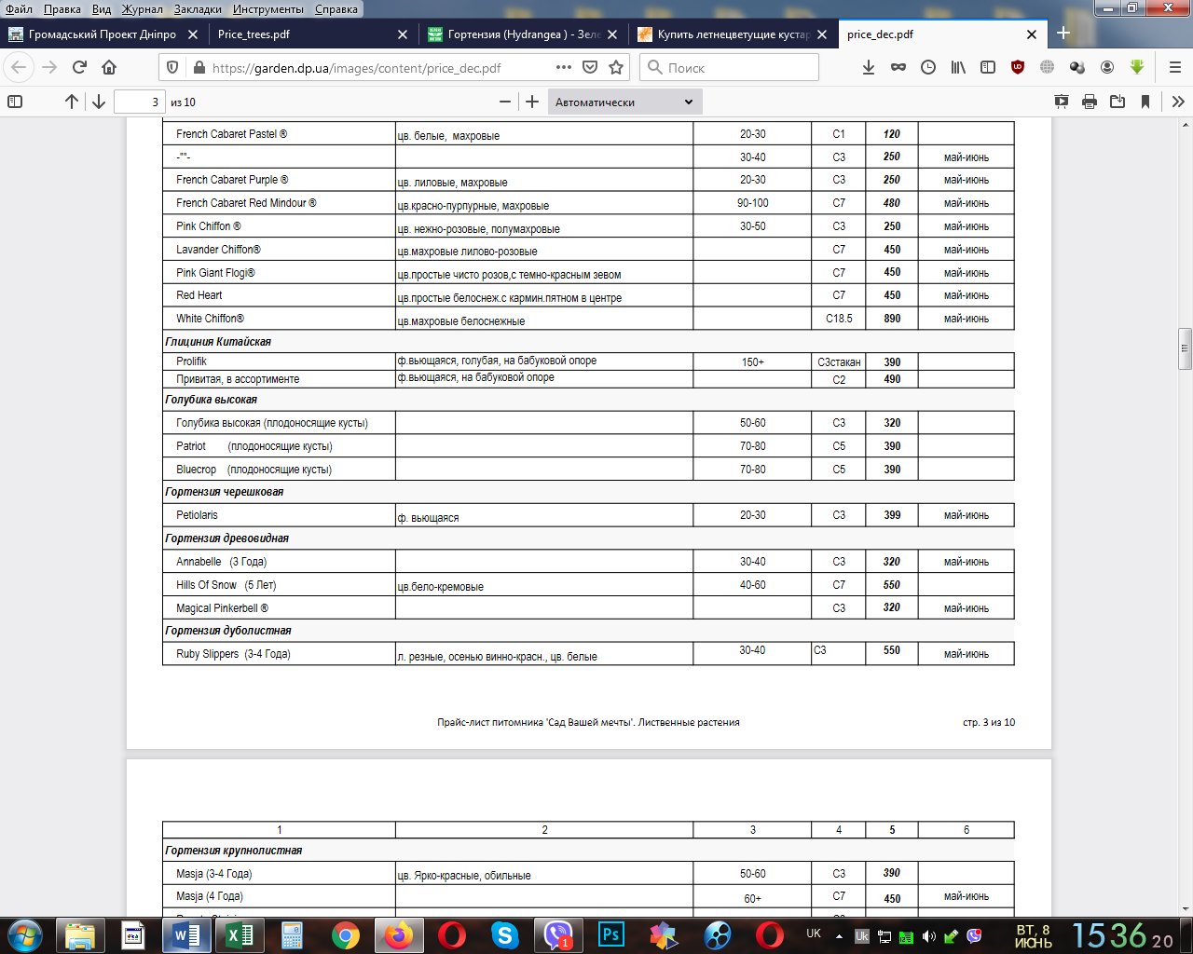
https://garden.dp.ua/images/content/price_conifers.pdf
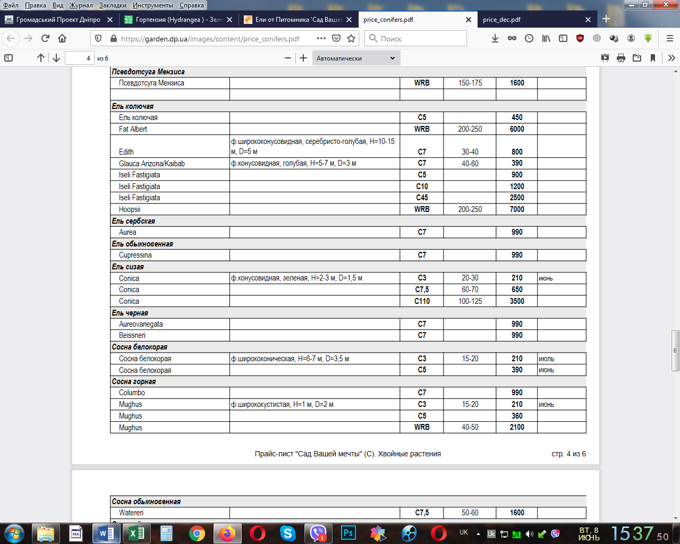
https://prom.ua/p605750942-ulichnaya-betonnaya-lavka.html?&primelead=MC43NQ
https://prom.ua/p1392471048-urna-betonnaya-dlya.html?
https://kievstroy.org/bordyur-trotuarnyy-br-300-45-18.html
https://www.rabotniki.ua/price/montazh-bordyura-dlya-trotuarnoy-plitki/dnepr
https://samosval.dp.ua/ru/stroitelnye_materialy/chernozem/

